附件1
重庆人工智能学院
2026级博士研究生招生简章
一、培养目标
重庆人工智能学院立足国家人工智能发展战略与教育强国建设部署，深度对接重庆“416”科技创新布局与“33618”现代制造业集群体系需求，聚焦重庆建设具有全国影响力科技创新中心，致力于培养具有原始创新能力、跨学科集成能力和战略引领能力的人工智能领域高层次领军人才，为国家人工智能领域理论突破、核心技术自主可控及重庆产业高质量跃升提供战略人才支撑。根据重庆市教委的安排，学院现启动2026级博士研究生选拔工作，我们诚邀有志于攀登智能科学高峰、服务国家人工智能重大战略需求的优秀学子加入。
二、招生方式
学院2026级招生采取“二次选拔”方式，从市内共建高校已获得拟录取资格的2026级全日制博士研究生中进行遴选。
三、招生范围
（一）计划规模
学院计划招收2026级博士研究生50名。
（二）面向高校
学院计划面向重庆大学、西南大学、西南政法大学、重庆医科大学、重庆师范大学、重庆邮电大学、重庆交通大学、重庆工商大学、四川外国语大学、四川美术学院、重庆理工大学、重庆科技大学、重庆三峡学院等13所重庆市内高校，招收人工智能相关及交叉学科/专业领域2026级学术学位与专业学位研究生。
四、招生研究方向
结合重庆市人工智能产业需求和学院科研平台建设，设置以下“1+3+X”的科研方向：
1. AGI基础理论（1）：通用视觉、语言与对话、认知与推理、机器学习与大模型、多智能体、机器人、通用人工智能测试标准、世界模型与模拟仿真平台等。
2. 核心研究领域（3）：主要包括具身智能与机器人、社会智能、智能体与应用三大学科前沿方向。
3. 学科交叉方向（X）：包括人工智能与艺术、人文、法律、安全、通信、网联汽车、健康、医疗、教育、芯片、软件等“AI+X”学科交叉方向。
五、选拔条件
1. 政治立场坚定，拥护中国共产党领导，品行端正，遵纪守法，无学术不端或违纪记录。
2. 具备扎实数学基础、逻辑思维能力及人工智能领域系统理论功底，硕士阶段学业成绩优异。
3. 具有强烈学术探索精神与原始创新能力，硕士阶段须取得较为突出的科研成果。
4. 具备跨学科集成研究能力，能准确把握智能科学前沿方向与关键科学问题，展现服务国家重大科技需求的研究潜力。
5. 具备英语文献阅读与学术写作能力，能独立追踪国际前沿并开展学术交流。
注：需提供硕士阶段科研成果证明材料、鼓励提供博士科研计划书（或者科研计划简介）、以及其他相关学术和实践类成果。
六、培养支持体系
1. 顶尖导师团队：每个研究方向均汇聚国家级领军人才、知名企业技术专家领衔的导师团队，确保师资处于国内第一梯队。
2. 高水平科研平台：依托院校联合研究中心开展科学研究，入选学生可直接参与国家自然科学基金重大项目、国家重点研发计划、重庆市重大科技专项等，在“真刀真枪”的科研实战中成长。与国内顶尖高校和实验室建立联合培养机制，支持为期半年至一年的访学研究。
3. 产业深度融合：紧密对接重庆“33618”现代制造业集群体系及相关产业，与华为、腾讯、长安汽车、赛力斯等企业共建院企联合实验室，学生可直面真实产业难题，开展课题研究，优秀成果可直接转化应用，并可获企业联合培养认证。学院优先推荐毕业生至合作单位就业，或支持其依托学院成果进行创新创业。
4. 完善的保障体系：在读期间提供具有竞争力的生活补贴，以及优越的住宿条件、良好的健身环境，保障无忧科研生活。
5. 动态创新激励：设立“揭榜挂帅项目”，支持学生在导师指导下开展前沿课题研究。
6. 成果专项奖励：对参与攻克技术难题、创新创业实践等取得突出成果者给予额外奖励。
七、报名方式和流程
1. 学生填写《重庆人工智能学院研究生报名表》，与相关材料一起交至学生拟录取共建高校。
2 各学校对学生提交的报名材料进行初审，明确审核推荐意见并按要求统一提交汇总的报名材料。
3. 重庆人工智能学院对研究生的报名资格进行审核。
八、考核录取
选拔考核由学院统一组织，采取“专业能力综合面试”方式进行。
（一）专业综合能力面试
学院组织对各学校推荐的研究生安排统一的专业能力综合面试考核，按成绩由高到低进行排序，确定初步入选名单。专业综合能力面试侧重考核学生学术创新潜力、跨学科集成研究能力及对智能科学领域前沿方向与国家重大科技需求的把握能力。
（二）名单公示
重庆人工智能学院对拟入选人员名单进行公示，公示期5个自然日。
（三）学院审定
经公示无异议后，提请重庆人工智能学院院务会审定拟入选名单，并公布正式入选人员。
九、培养模式
学院针对博士研究生采用“333”进阶式培养体系，强化“学术引领、原始创新、战略贡献”核心定位：
- “三导师”协同领航：产业导师对接国家重大科技需求及重庆“416”科技创新布局中的AI攻关任务；学术导师统筹跨学科资源整合，聚焦智能科学前沿理论与原始创新指导；学业导师负责学籍高校的培养衔接与管理。三位导师共同制定面向“理论突破-技术攻坚-系统创新”的个性化培养计划。
2. “三位一体”高端培养场景：以国家级科研平台为支撑，依托国家重点研发计划、重大科技专项等项目驱动，深化“基础理论探索—核心技术研发—产业变革应用”全链条培养，突出博士研究生在智能科学前沿方向的原创能力与重大项目攻关能力。
3. “三联合”深度赋能：联合国内顶尖高校、头部企业及科研机构共建联合实验室，共同开展人工智能领域战略性、前瞻性课题研究，联合开发课程体系，强化对智能科学关键科学问题的攻坚能力与跨学科集成创新能力。
十、毕业与学位授予
1. 学生在重庆人工智能学院完成答辩后，经重庆人工智能学院学术委员会审议通过，由研究生学籍所在学校根据相关规定授予研究生学位，并颁发毕业和学位证书。
2. 学生按要求完成重庆人工智能学院培养流程的，授予《重庆人工智能学院结业证书》；完成企业委托项目子课题、解决一项产业应用技术问题并得到学院和相应企业认定的，同时授予《重庆人工智能学院-***企业联合培养证书》。
十一、费用
被录取学生的学费按原标准向学籍归属学校缴纳，重庆人工智能学院不再额外收取。在重庆人工智能学院学习期间，学生按相关标准向重庆人工智能学院缴纳住宿费。
十二、招生联系方式
联系电话：023-62520265，高老师
电子邮箱：gaoxiaomei@cqcai.edu.cn
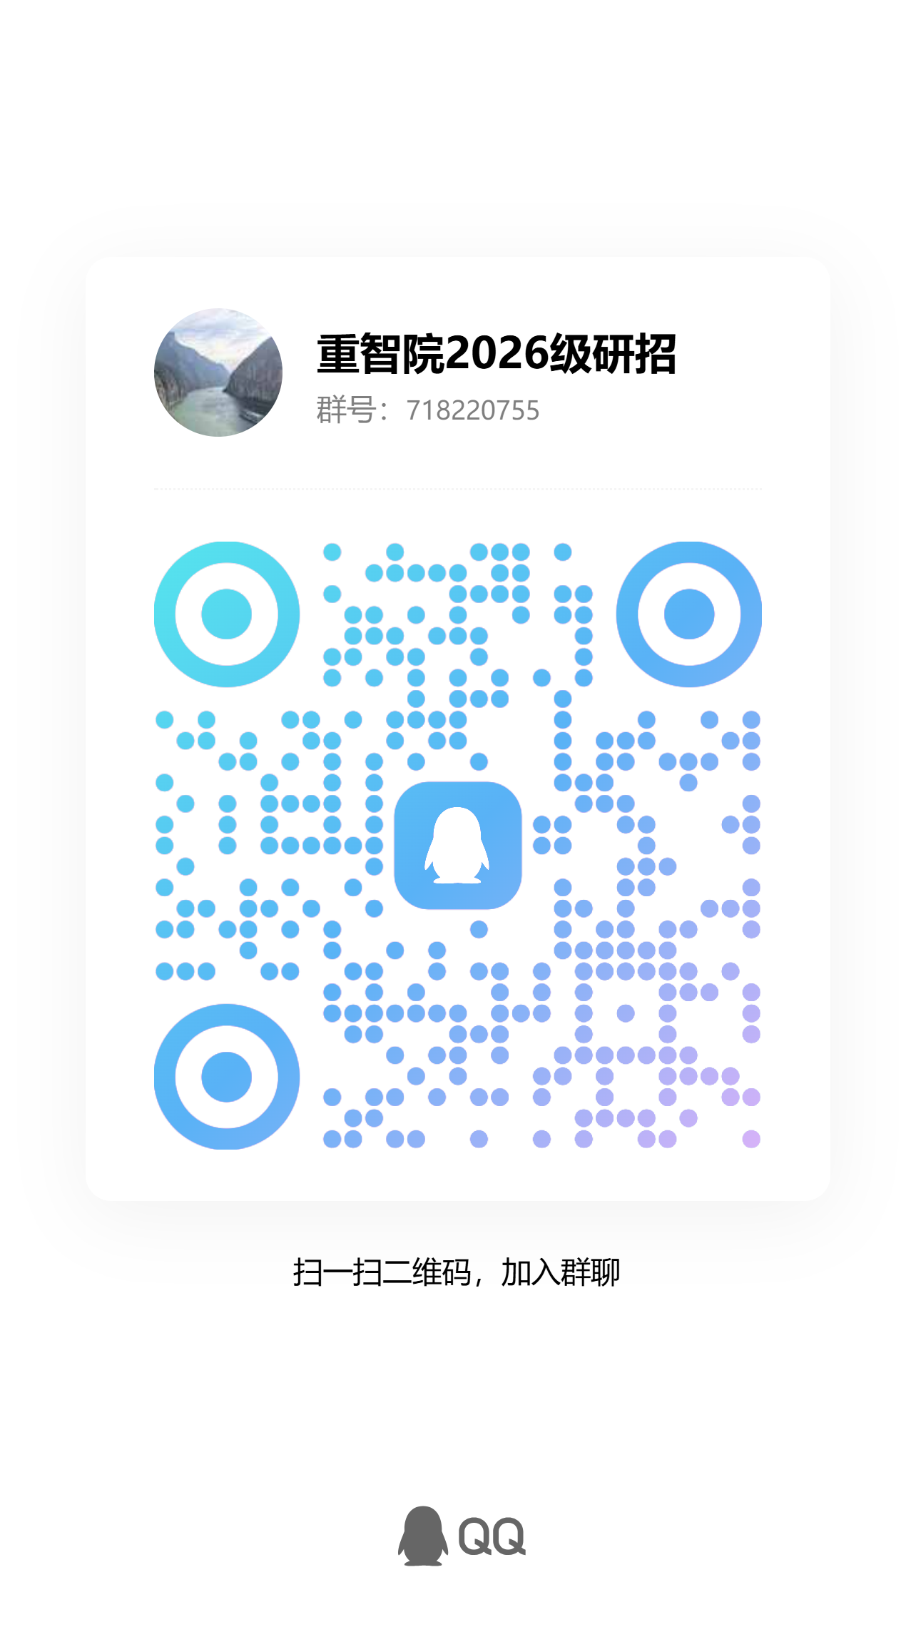
官方咨询群：

